|  |  |
| --- | --- |
| **Ngày soạn:…………..** |  |
| **Ngày dạy:……………thiếu tiết thực hành. Xem lại phần vận dụng và phần trình tự đọc bản vẽ chi tiết** |  |

## BÀI 3. BẢN VẼ CHI TIẾT

**(2 Tiết)**

**I.** **MỤC TIÊU**

**1. Kiến thức:**

*Sau bài học này, HS đạt yêu cầu sau:*

- Đọc được bản vẽ chi tiết đơn giản.

**2. Năng lực**

***Năng lực chung:***

***-*** *Năng lực tự chủ, tự học:* Chủ động học tập, tìm hiểu nội dung bài học, biết lắng nghe và trả lời nội dung trong bài học.

***-*** *Năng lực giao tiếp và hợp tác:* Thực hiện tốt nhiệm vụ trong hoạt động nhóm; trao đổi, trình bày, chia sẻ ý tưởng,... khi thực hiện dự án học tập và sử dụng, đánh giá các sản phẩm công nghệ.

***-*** *Năng lực giải quyết vấn đề và sáng tạo:* Tìm tòi, sáng tạo sản phẩm mới, giải quyết các vấn đề về kĩ thuật, công nghệ trong thực tiễn.

***Năng lực công nghệ:***

***-*** Biết lựa chọn các nguồn tài liệu phù hợp để tìm hiểu thêm về các yêu cầu kĩ thuật của bản vẽ chi tiết, các phương pháp biểu diễn khác (ngoài các hình chiếu vuông góc).

***-*** Đọc được bản vẽ chi tiết đơn giản.

**3. Phẩm chất**

- Chăm chỉ, cẩn thận, tỉ mỉ.

- Tích cực giao tiếp và hợp tác khi làm việc nhóm.

**II. THIẾT BỊ DẠY HỌC VÀ HỌC LIỆU**

**1. Đối với GV:**

- SGK, tài liệu giảng dạy, giáo án PPT.

**-** Máy tính, máy chiếu để cung cấp thêm những hình ảnh minh họa.

**-** Các mô hình 3 chiều của chi tiết, các bản vẽ chi tiết khác.

**2. Đối với HS**: SGK, SBT, vở ghi.

**III. TIẾN TRÌNH DẠY HỌC**

**A. HOẠT ĐỘNG KHỞI ĐỘNG**

**a) Mục tiêu:** Thu hút HS tìm hiểu các nội dung của bản vẽ chi tiết.

**b) Tổ chức thực hiện:**

**Bước 1: GV chuyển giao nhiệm vụ:**

-GV yêu cầu HS quan sát Hình 3.1 SGK và trả lời câu hỏi phần khởi động: *Hình 3.1 thể hiện nội dung cơ bản của một bản vẽ chi tiết. Trên bản vẽ có những gì?*

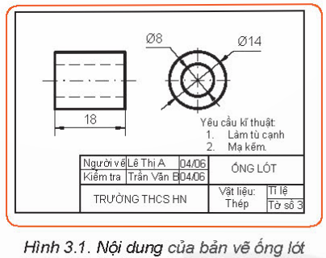

**Bước 2: HS thực hiện nhiệm vụ học tập:** HS thảo luận, suy nghĩ câu trả lời.

**Bước 3: Báo cáo kết quả hoạt động, thảo luận:** GV gọi đại diện một số HS trả lời, HS khác nhận xét, bổ sung.

*Đáp án: Trên bản vẽ có:*

*- Các hình chiếu.*

*- Kích thước.*

*- Yêu cầu kĩ thuật.*

*- Khung tên.*

**Bước 4: Đánh giá kết quả thực hiện:**

- GV kết luận và dẫn dắt HS vào bài học mới: *Bản vẽ chi tiết trên Hình 3.1 SGK bao gồm các hình chiếu, kích thước, yêu cầu kĩ thuật, khung tên. Đó chính là nội dung của bản vẽ chi tiết, được sử dụng để chế tạo và kiểm tra -* ***Bài 3. Bản vẽ chi tiết****.*

**B.** **HÌNH THÀNH KIẾN THỨC MỚI**

**Hoạt động 1: Tìm hiểu về nội dung của bản vẽ chi tiết**

**a) Mục tiêu:** Mô tả được nội dung của bản vẽ chi tiết.

**b) Tổ chức thực hiện:**

**Bước 1: GV chuyển giao nhiệm vụ:**

- GV yêu cầu HS đọc nội dung mục I, quan sát Hình 3.2 SGK tr.20 và trả lời câu hỏi:

+ *Bản vẽ chi tiết là gì?*

*+ Trình bày các nội dung của bản vẽ chi tiết.*

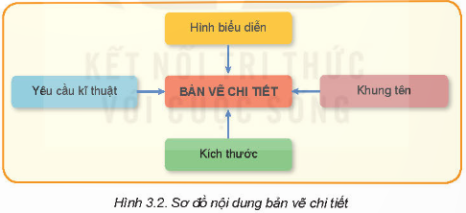

- GV cho HS đọc thông tin bổ sung để hiểu sơ bộ khái niệm hình cắt (có nhắc trong nội dung bản vẽ chi tiết).

- GV cho HS thảo luận nhóm 4 HS, quan sát Hình 3.3 SGK và trả lời câu hỏi trong hộp chức năng Khám phá trang 21: *Quan sát Hình 3.3 và cho biết tên gọi của chi tiết được biểu diễn trong hình là gì? Hãy mô tả hình dạng, kích thước và các yêu cầu kĩ thuật của chi tiết đó.*

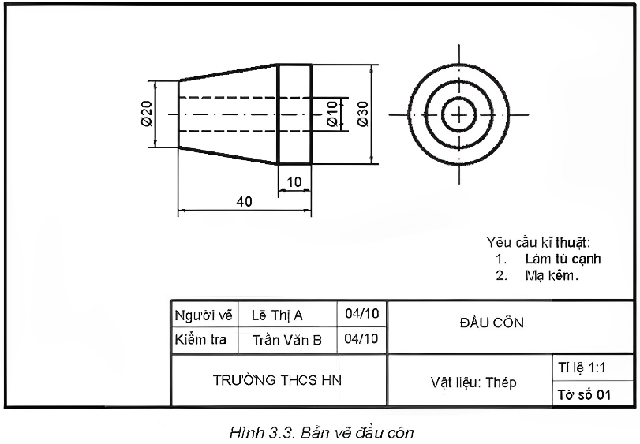

- GV nhận xét, chốt đáp án.

**Bước 2: HS thực hiện nhiệm vụ học tập:**

- HS quan sát hình, đọc thông tin SGK, thực hiện yêu cầu.

- HS thảo luận nhóm, hoàn thành hộp chức năng Khám phá.

- HS theo dõi, lắng nghe GV khái quát lại nội dung SGK.

- GV hỗ trợ, quan sát.

**Bước 3: Báo cáo kết quả hoạt động, thảo luận:**

- HS xung phong trình bày câu trả lời.

- Một số HS khác nhận xét, bổ sung cho bạn.

**Bước 4: Đánh giá kết quả thực hiện:**

- GV nêu nhận xét, chốt lại kiến thức.

**\* Nội dung của bản vẽ chi tiết**

- Bản vẽ chi tiết là bản vẽ kĩ thuật thể hiện thông tin của một chi tiết, được sử dụng để chế tạo và kiểm tra.

- Nội dung của bản vẽ chi tiết gồm:

+ Các hình biểu diễn: gồm hình chiếu, hình cắt,... diễn tả hình dạng, cấu tạo của chi tiết.

+ Kích thước: gồm các kích thước xác định độ lớn của chi tiết.

+ Các yêu cầu kĩ thuật: gồm chỉ dẫn về gia công, xử lí bề mặt,...

+ Khung tên: gồm tên gọi chi tiết, vật liệu, tỉ lệ vẽ, họ tên của những người có trách nhiệm đối với bản vẽ,...

- Mô tả bản vẽ Hình 3.3:

+ Bản vẽ chi tiết có tên là Đầu côn.

+ Hình dạng bên ngoài bao gồm một phần hình nón cụt và một phần hình trụ nối liền:

▪ Phần hình nón cụt (côn) có chiều dài 30 mm, đường kính đầu nhỏ 20 mm và đường kính đầu lớn 30 mm.

▪ Phần hình trụ có chiều dài 10 mm và đường kính 30 mm.

▪ Bên trong chi tiết có một lỗ trụ có đường kính 10 mm.

+ Yêu cầu kĩ thuật bao gồm làm tù cạnh và mạ kẽm.

**Hoạt động 2: Tìm hiểu về trình tự đọc bản vẽ chi tiết**

**a) Mục tiêu:** Mô tả được nội dung tiêu chuẩn tỉ lệ.

**b) Tổ chức thực hiện:**

**Bước 1: GV chuyển giao nhiệm vụ:**

- GV yêu cầu HS đọc nội dung mục II SGK tr.22, tìm hiểu trình tự đọc bản vẽ chi tiết của bản vẽ ống lót.

- GV yêu cầu HS khái quát các bước tiến hành khi đọc bản vẽ chi tiết.

- GV tổ chức cho HS làm bài thực hành theo nhóm 4 HS: *Đọc bản vẽ chi tiết gối đỡ (Hình 3.6) theo trình tự trên Bảng 3.1:*

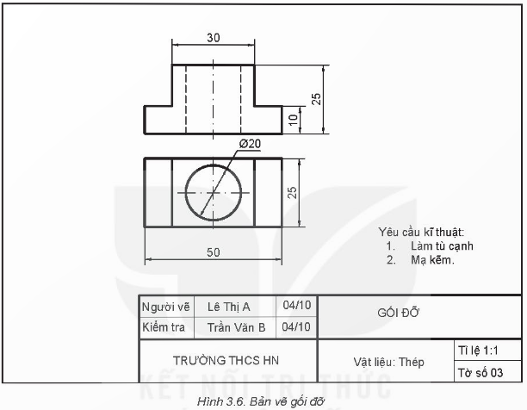

- GV theo dõi, gợi ý.

- GV đánh giá kết quả.

**Bước 2: HS thực hiện nhiệm vụ học tập:**

- HS đọc thông tin SGK, thực hiện yêu cầu.

- HS thảo luận nhóm 4, thực hành đọc bản vẽ chi tiết đầu côn.

- GV hỗ trợ, quan sát.

**Bước 3: Báo cáo kết quả hoạt động, thảo luận:**

- Đại diện nhóm xung phong trình bày câu trả lời.

- Các nhóm còn lại lắng nghe, nhận xét và bổ sung cho nhóm bạn (nếu có).

**Bước 4: Đánh giá kết quả thực hiện:**

- GV nhận xét, tuyên dương HS.

**\* Đọc bản vẽ chi tiết**

- Các bước tiến hành khi đọc bản vẽ chi tiết:

|  |  |
| --- | --- |
| ***Trình tự đọc*** | ***Nội dung*** |
| *1. Khung tên* | *- Tên gọi chi tiết.*  *- Vật liệu.*  *- Tỉ lệ.* |
| *2. Hình biểu diễn* | *- Tên gọi hình chiếu.*  *- Các hình biểu diễn khác (nếu có).* |
| *3. Kích thước* | *- Kích thước chung của chi tiết.*  *- Kích thước các thành phần của chi tiết.* |
| *4. Yêu cầu kĩ thuật* | *- Gia công.*  *- Xử lí bề mặt.* |

- Kết quả đọc bản vẽ chi tiết đầu côn như sau (bảng dưới):

|  |  |  |
| --- | --- | --- |
| **Trình tự đọc** | **Nội dung** | **Thông tin chi tiết gối đỡ** |
| 1. Khung tên | - Tên gọi chi tiết  - Vật liệu  - Tỉ lệ | - Gối đỡ  - Thép  - 1 : 1 |
| 2. Hình biểu diễn | - Tên gọi hình chiếu  - Các hình biểu diễn khác (nếu có) | - Hình chiếu đứng, hình chiếu bằng.  - Không có hình biểu diễn khác. |
| 3. Kích thước | - Kích thước chung của chi tiết.  - Kích thước các phần của chi tiết. | - 50 × 25 × 25  - Cấu tạo ngoài gồm 2 khối chữ nhật kết nối với nhau, khối dưới kích thước 50 × 25 × 10, khối trên kích thước 30 × 25 × 15. Bên trong có một lỗ trụ xuyên suốt đường kính 20. |
| 4. Yêu cầu kĩ thuật | - Gia công  - Xử lí bề mặt | - Làm tù cạnh  - Mạ kẽm |

**C. HOẠT ĐỘNG LUYỆN TẬP**

**a) Mục tiêu:** Củng cố kiến thức bản vẽ chi tiết.

**b) Tổ chức thực hiện:**

**Bước 1: GV chuyển giao nhiệm vụ:**

- GV cho HS chơi trò chơi "***Lật mảnh ghép***":

*Hoàn thành sơ đồ nội dung của bản vẽ chi tiết bằng cách chọn và trả lời đúng câu hỏi để lật mảnh ghép tương ứng.*

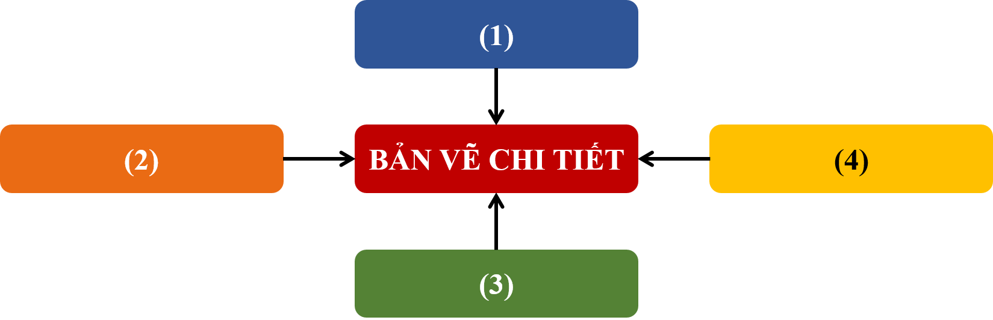

*+* ***Mảnh ghép số (1):*** *Hình chiếu, hình cắt... diễn tả hình dạng, cấu tạo của chi tiết được gọi chung là gì?*

*+* ***Mảnh ghép số (2):*** *Những đại lượng như chiều dài, chiều rộng, chiều cao... xác định độ lớn của một vật được gọi chung là gì?*

*+* ***Mảnh ghép số (3):*** *Nội dung nào của bản vẽ chi tiết gồm chỉ dẫn về gia công, xử lí bề mặt,...?*

*+* ***Mảnh ghép số (4):*** *Tên gọi chi tiết, tỉ lệ vẽ, họ tên của những người có trách nhiệm đối với bản vẽ,... là các thành phần có trong nội dung nào?*

**Bước 2: HS thực hiện nhiệm vụ học tập:**

-HS tích cực tham gia trò chơi.

- GV theo dõi và gợi ý HS.

**Bước 3: Báo cáo kết quả hoạt động, thảo luận:**

- HS xung phong trả lời kết quả.

**Bước 4: Đánh giá kết quả thực hiện:**

- GV nhận xét và tuyên dương tinh thần tích cực tham gia trò chơi của HS.

**Kết quả:**

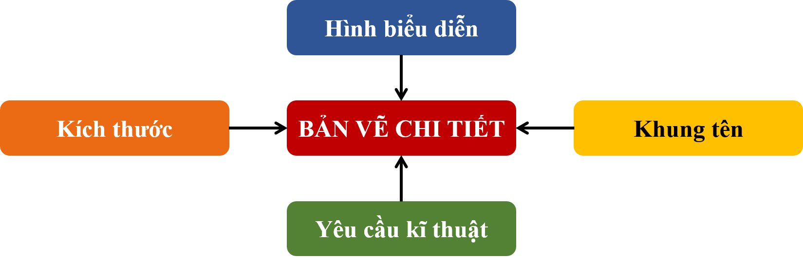

**D. HOẠT ĐỘNG VẬN DỤNG**

**a) Mục tiêu:** Vận dụng kiến thức đã học để đọc bản vẽ chi tiết.

**b) Tổ chức thực hiện:**

**Bước 1: GV chuyển giao nhiệm vụ**

- GV yêu cầu HS làm việc cá nhân, đọc bản vẽ chi tiết đầu côn (Hình 3.3 SGK tr.21).

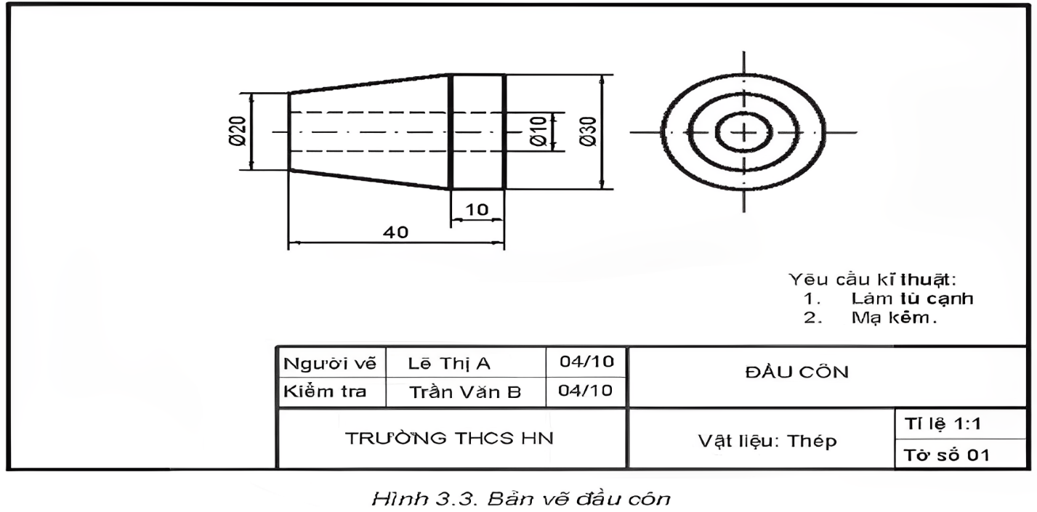

**Bước 2: HS thực hiện nhiệm vụ học tập**

- HS quan sát Hình 3.3 và thực hành đọc bản vẽ chi tiết đầu côn.

**Bước 3: Báo cáo kết quả hoạt động, thảo luận**

- HS xung phong đứng dậy trình bày kết quả.

*Đọc bản vẽ chi tiết đầu côn như sau:*

|  |  |  |
| --- | --- | --- |
| ***Trình tự đọc*** | ***Nội dung*** | ***Thông tin chi tiết đầu côn*** |
| *1. Khung tên* | *- Tên gọi chi tiết*  *- Vật liệu*  *- Tỉ lệ* | *- Đầu côn*  *- Thép*  *- 1 : 1* |
| *2. Hình biểu diễn* | *- Tên gọi hình chiếu*  *- Các hình biểu diễn khác (nếu có)* | *- Hình chiếu đứng, hình chiếu cạnh.*  *- Không có hình biểu diễn khác.* |
| *3. Kích thước* | *- Kích thước chung của chi tiết.*  *- Kích thước các phần của chi tiết.* | *- 40 × 30 × 20*  *- Hình dạng bên ngoài bao gồm một phần hình nón cụt và một phần hình trụ nối liền:*  *▪ Phần hình nón cụt (côn) có chiều dài 30 mm, đường kính đầu nhỏ 20 mm và đường kính đầu lớn 30 mm.*  *▪ Phần hình trụ có chiều dài 10 mm và đường kính 30 mm.*  *▪ Bên trong chi tiết có một lỗ trụ có đường kính 10 mm.* |
| *4. Yêu cầu kĩ thuật* | *- Gia công*  *- Xử lí bề mặt* | *- Làm tù cạnh*  *- Mạ kẽm* |

**Bước 4: Đánh giá kết quả thực hiện**

- GV nhận xét, tuyên dương.

**\* HƯỚNG DẪN VỀ NHÀ**

**-** Ghi nhớ kiến thức trong bài.

- Mô tả hình dạng, kích thước của chi tiết ống lót (Hình 3.5 SGK).

- Đọc trước bài mới ***Bài 4******- Bản vẽ lắp****.*